- 实验报告如有雷同，雷同各方当次实验成绩均以0分计。
警示
- 当次小组成员成绩只计学号、姓名登录在下表中的。
- 在规定时间内未上交实验报告的，不得以其他方式补交，当次成绩按0分计。
- 实验报告文件以PDF格式提交。

院系 |  |  | 班 级 |  |  |  | 组长
学号
学生
实验分工
【实验题目】端口聚合实验
【实验目的】理解链路聚合的配置及原理。
【实验内容】
(1)完成实验教程第三章实验6-5的实验，回答实验提出的问题及实验思考。（P187）
(2)端口聚合和生成树都可以实现冗余链路，这两种方式有什么不同？
(3)你认为本实验能实现负载平衡吗？如果不能，请讨论原因并设计方法，进行实验验证。
【实验要求】
一些重要信息信息需给出截图，注意实验步骤的前后对比。
【实验记录】(如有实验拓扑请自行画出,)
(1)
(2)
- 实验6-5拓扑
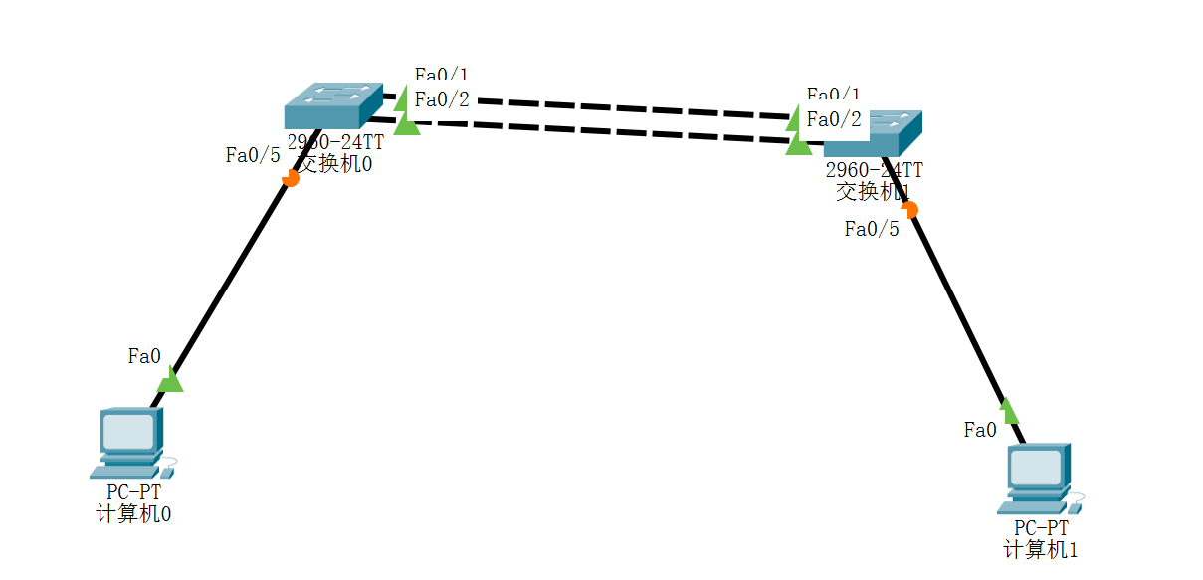
- 步骤6
表6-1：
测试项 | 端口聚合前 | 端口聚合后
端口速度 | 30M/s | 70M/s
聚合端口理论最大传输速度(包/秒) | 83333（1000MB/S / 15B） | 166666 (两个端口，83333*2)
聚合端口实测最大传输速度（包/秒） | 22792.3 | 48904.0
传输时间（秒） | 31s | 34s
聚合端口的流量平衡模式 | 无 | src dst mac
- 链路聚合的带宽确实增大，但是考虑有没有配置聚合端口下数据传输时记录的延迟，导致端口速度偏低。
* 端口聚合前数据传输的wireshark记录
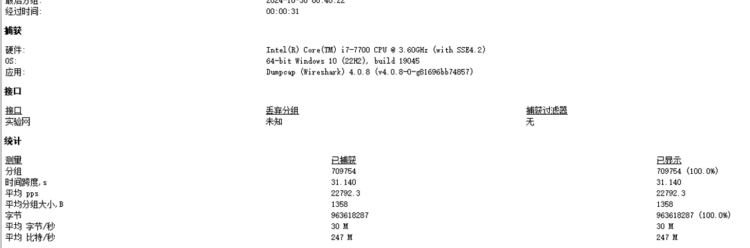
* 端口聚合后数据传输的wireshark记录：
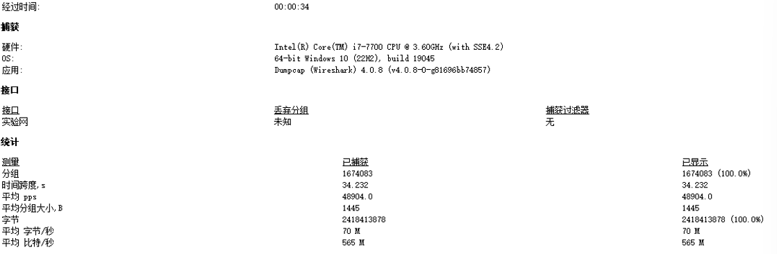
(2) 判断哪条链路在传输数据：命令show interfaces counters rate查看各个端口的传输速率。发现交换机1端口2的每秒输入和输出的包的个数为0，而端口1的输入速率和输出速率都比端口2大。且交换机1的端口1和交换机2的端口1相接，即主要这条链路在传输数据。
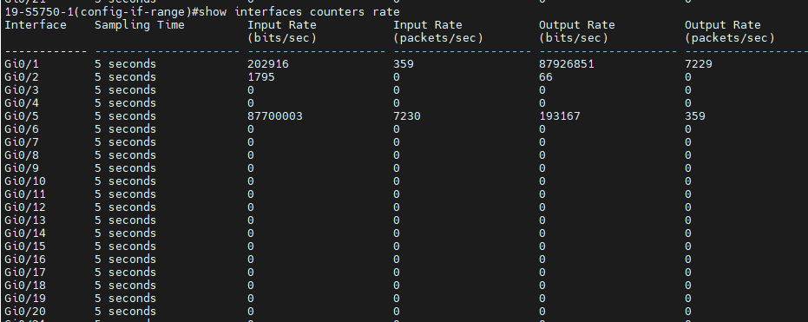
(3)拔掉连接交换机1端口1和交换机2端口1的跳线，观察PC1和PC2的ping的情况：
没有丢包情况，聚合的动态备份有效，拔线过程中无丢包情况
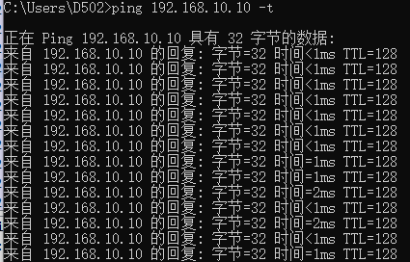
（4）)重做步骤 5 验证(1),监控窗口停留在如图 6-21 所示上， 在数据传送过程中， 交替
拔掉端口 1(或 2)的线， 观察 Packets 与 Packets/s 是否有变化?
这里直接观察的是任务管理下的以太网3 的传输速率（在wireshark容易卡住）
拔掉端口2有明显的下降波动，但是下降一段时间后恢复
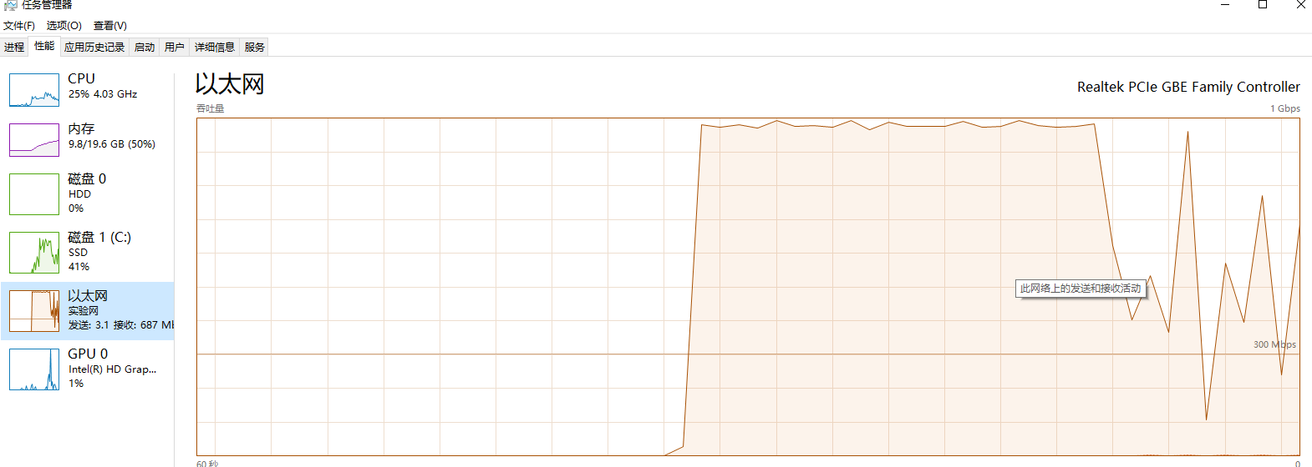
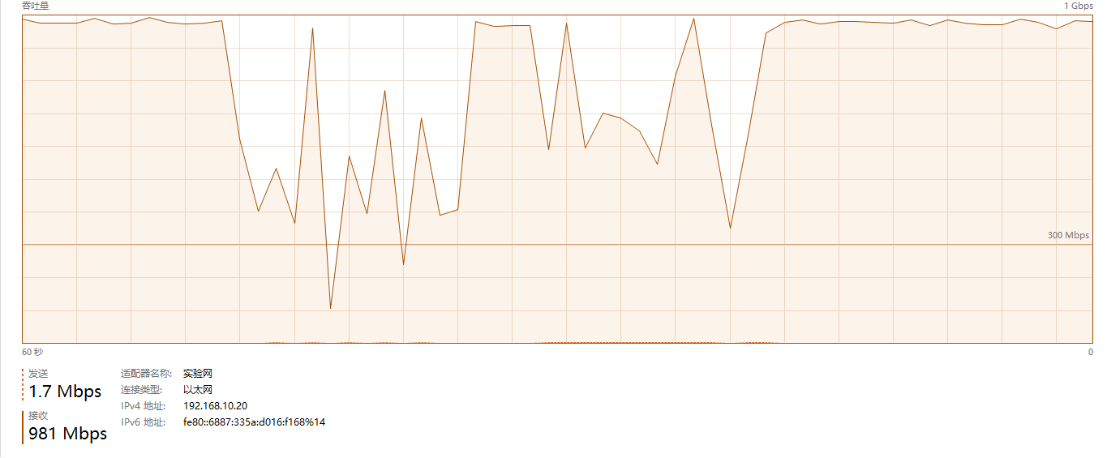
插回端口2，拔掉端口1也有明显的下降波动，后面由于文件传输结束终止
（5）查看聚合端口： show interfaces aggregateport 1
(6) 查看端口状态： show interfaces status。
(7) 查看成员端口： show interfaces gigabitethernet 0/1。
(8) 查看成员端口的速率流量： show interfaces counters rate/summary。
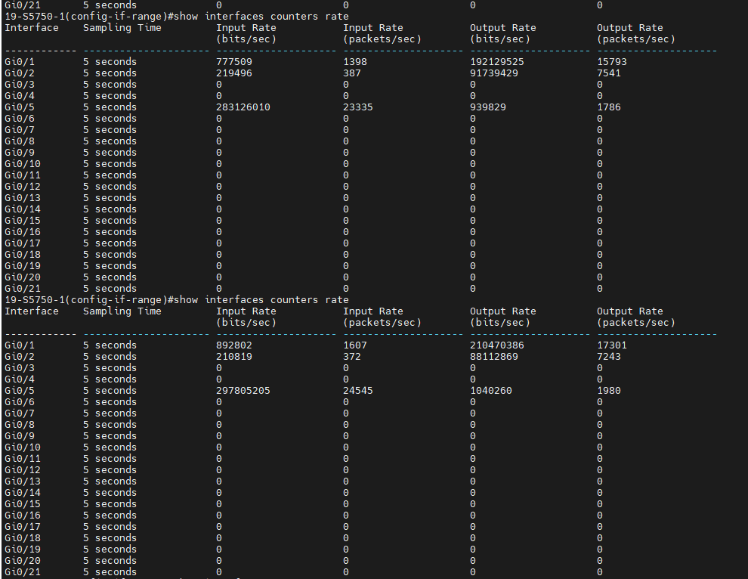

本次实验完成后，请根据组员在实验中的贡献，请实事求是，自评在实验中应得的分数。（按百分制）

【交实验报告】
上传实验报告：ftp://222.200.180.109/ 截止日期（不迟于）：1周之内
上传包括两个文件：
（1）小组实验报告。上传文件名格式：小组号_ Ftp协议分析实验.pdf （由组长负责上传）
例如: 文件名“10_ Ftp协议分析实验.pdf”表示第10组的Ftp协议分析实验报告
（2）小组成员实验体会。每个同学单独交一份只填写了实验体会的实验报告。只需填写自己的学号和姓名。
文件名格式：小组号_学号_姓名_ Ftp协议分析实验.pdf （由组员自行上传）
例如: 文件名“10_05373092_张三_ Ftp协议分析实验.pdf”表示第10组的Ftp协议分析实验报告。

注意：不要打包上传！

